Минздравом Республики Тыва реализуются мероприятия
по региональному проекту «Укрепление общественного здоровья» национального проекта «Демография»

По региональному проекту «Укрепление общественного здоровья» на реализацию проекта по формированию приверженности к здоровому образу жизни с привлечением социально ориентированных некоммерческих организаций и волонтерских движений запланированы финансовые средства. Минздравом Республики Тыва был проведен конкурс среди социально ориентированных некоммерческих организаций в апреле 2021 года. Победителем конкурса признан РОО «Совет молодых врачей» с проектом «Холодное сердце» с созданием трех хоккейных площадок в Бай-Тайгинском, Чаа-Хольском и Эрзинском кожуунах.
Минздравом Республики Тыва финансовые средства перечислены РОО «Совет молодых врачей» для реализации мероприятий проекта «Холодное сердце». РОО «Совет молодых врачей» заказаны 3 хоккейные площадки, площадки поставлены. В трех кожуунах республики созданы хоккейные площадки, фотоотчеты прилагаются. С началом похолодания лед будет залит администрациями кожуунов и запланировано открытие 3 хоккейных площадок в первой декаде декабря 2021 года.
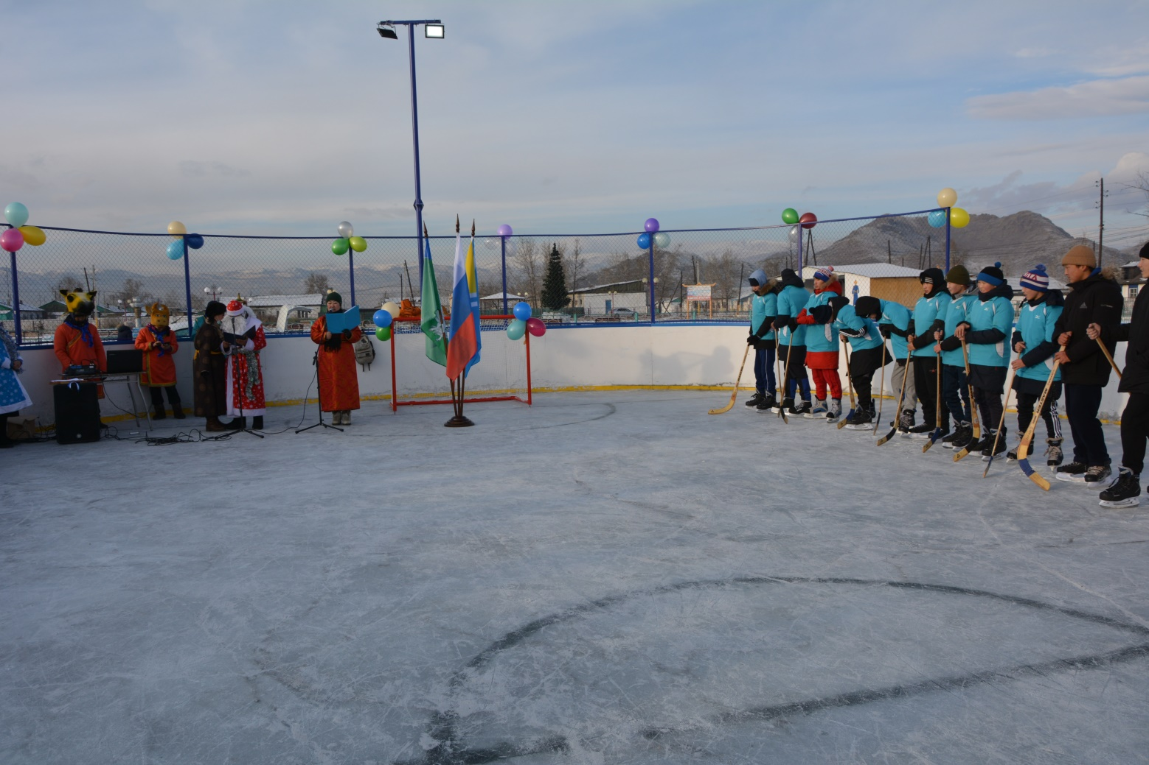
На открытии хоккейной коробки в Бай-Тайгинском кожууне.

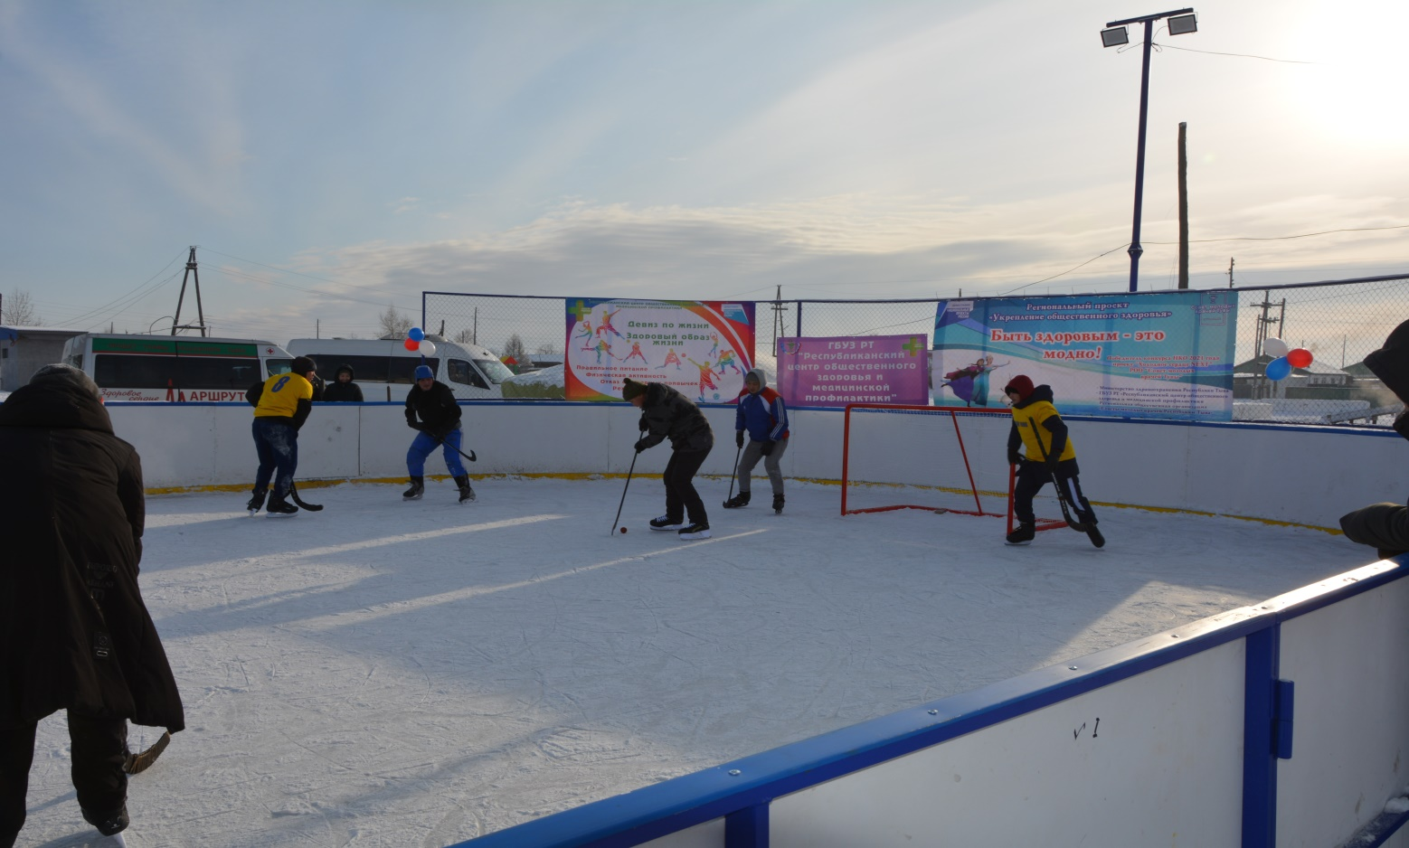
Товарищеский матч в Эрзинском кожууне в честь открытия хоккейной площадки.

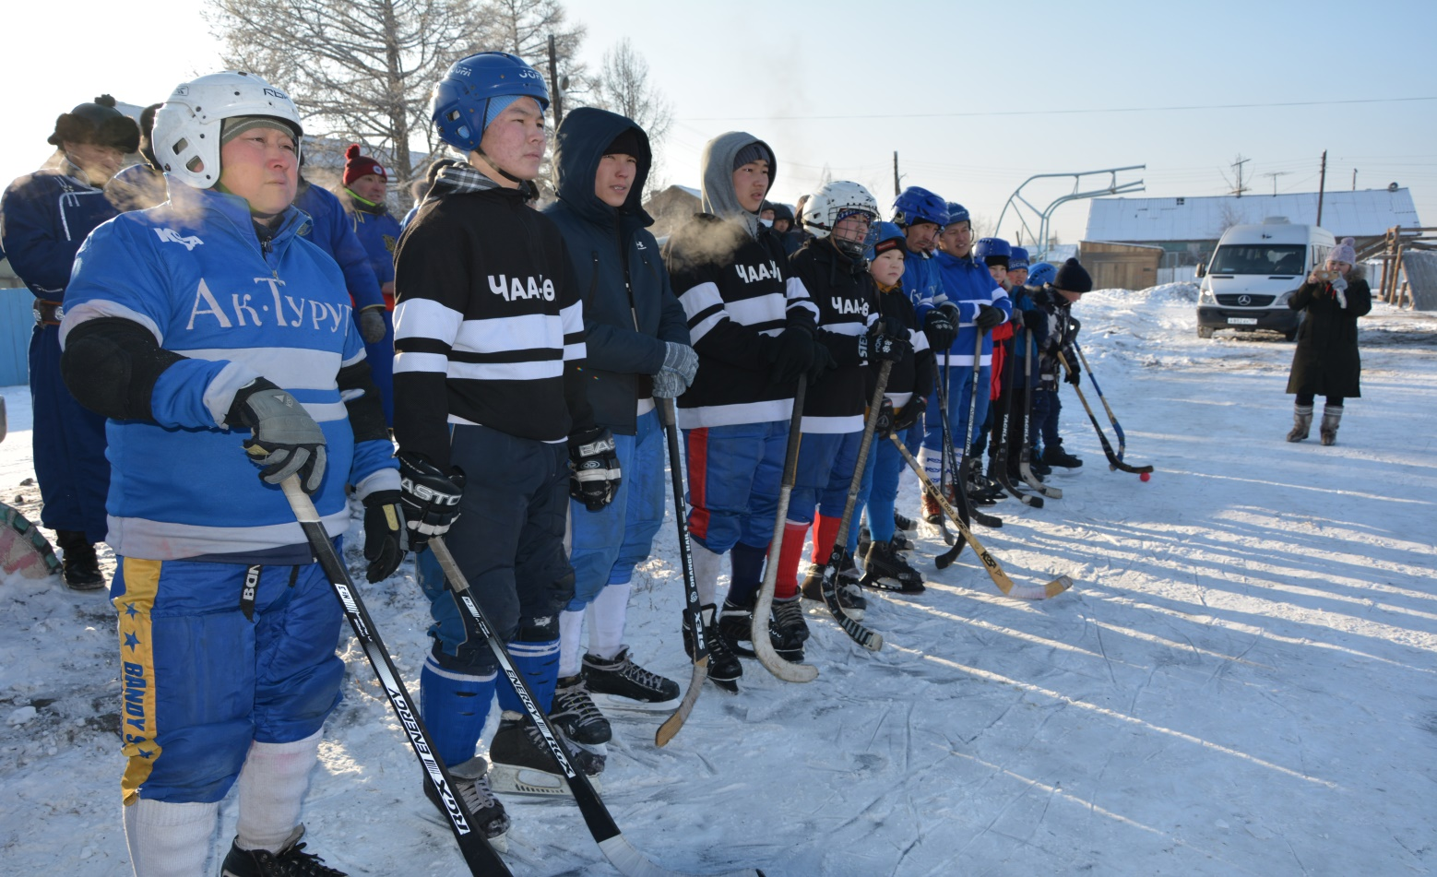
Команды Чаа-Хольцев перед выходом на лёд.

